1. 二元[Styblinski–Tang](https://en.wikipedia.org/w/index.php?title=Styblinski%E2%80%93Tang_function&action=edit&redlink=1" \o "Styblinski–Tang function (page does not exist))方程：

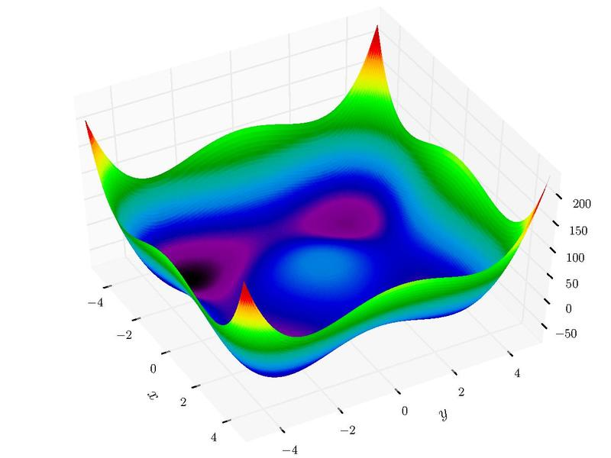

给定初始解为(-1, 0.2)。

给定迭代次数上限为1000次，分别由上述初始解位置用如下方法，求解上述两个方程的最小值和取最小值时的最优解。

* 梯度下降方法，
* 牛顿法
* AdaGrad ，
* Adam，

作业输出：

1. 试着绘制出类似上图的目标函数曲面。
2. 给出迭代过程中4种优化算法对比的目标函数值下降过程曲线。
3. 比较分析四种算法的计算时间，迭代次数，讨论算法的优势和劣势。